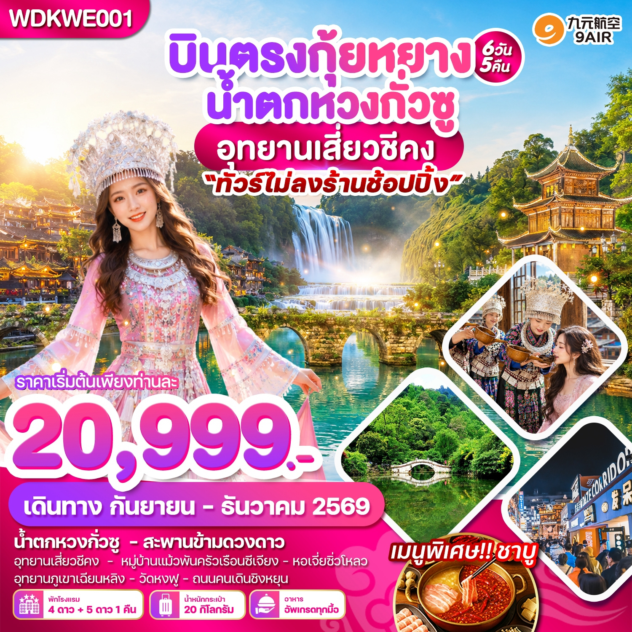

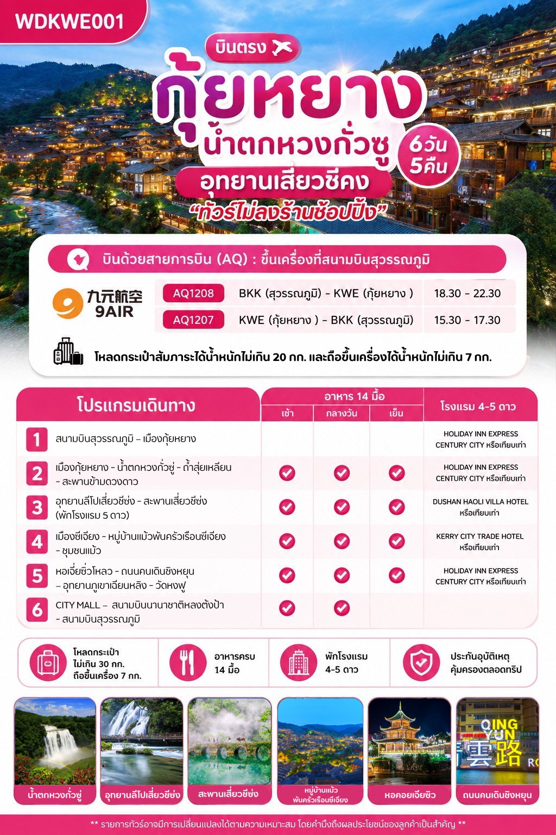

15.30 น. คณะพร้อมกัน ณ สนามบินสุวรรณภูมิ อาคารผู้โดยสารขาออกระหว่างประเทศ ชั้น 4 ประตู 6
DAY 1 สนามบินสุวรรณภูมิ – เมืองกุ้ยหยาง

เคาน์เตอร์เช็คอิน สายการบิน 9 AIR เจ้าหน้าที่ให้การต้อนรับและอำนวยความสะดวกแจกเอกสารลงทะเบียนติดแท็กกระเป๋า บริเวณหน้าเค้าเตอร์
18.30 น. ออกเดินทางสู่ เมืองกุ้ยหยาง สาธารณรัฐประชาชนจีน โดยสายการบิน 9AIR เที่ยวบินที่ AQ1208 (เที่ยวบินใช้เวลาบินประมาณ 3 ชั่วโมง)
22.30 น. เดินทางถึง สนามบินนานาชาติหลงต้งป้า เมืองกุ้ยหยาง นำท่านเข้าพิธีการตรวจคนเข้าเมือง นำคณะขึ้นรถบัสเดินทางสู่โรงแรมที่พักใน ตัวเมืองกุ้ยหยาง

ที่พัก HOLIDAY INN EXPRESS CENTURY CITY หรือเทียบเท่าระดับ 4 ดาว
DAY 2 เมืองกุ้ยหยาง - น้ำตกหวงกั่วซู่ - ถ้ำสุ่ยเหลียน - สะพานข้ามดวงดาว
(เช้า/เที่ยง/เย็น)

เช้า รับประทานอาหารเช้า ณ ภัตตาคาร (มื้อที่ 1)
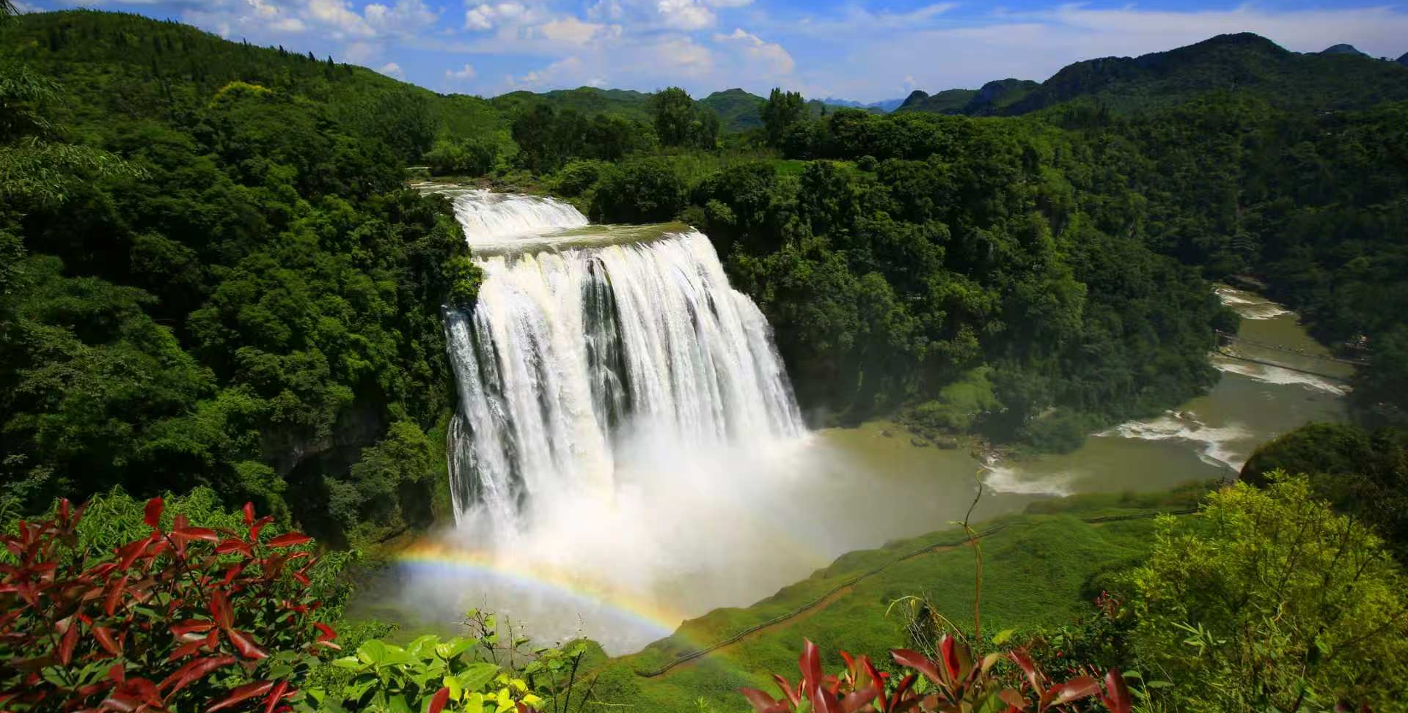
นำท่านเดินทางโดยรถบัสสู่อุทยานน้ำตกหวงกั่วซู่ เที่ยวชม น้ำตกหวงกั่วซู่ แหล่งท่องเที่ยวขึ้นชื่อระดับ 5A ที่ถือเป็นสัญลักณ์ของมณฑลกุ้ยโจว เป็นหมู่น้ำตกที่ประกอบด้วยน้ำตกน้อยใหญ่กว่าสิบแห่ง โดยมีน้ำตกหวงกั่วซู่เป็นน้ำตกขนาดใหญ่ที่มีความสูง 74 เมตร กว้าง 81 เมตร เป็นน้ำตกหลักของอุทายาน ชมความสายงามของน้ำตกที่ประดับด้วยแสงสีและเลเซอร์ยามค่ำคืน ที่แต่งแต้มความมหัศจรรย์แก่อุทยานแห่งนี้ (ค่าทัวร์รวมค่ารถรับส่ง รวมค่าบันไดเลื่อนขาลง และขาขึ้นภายในอุทยาน)

เที่ยง รับประทานอาหารกลางวัน ณ ภัตตาคาร (มื้อที่ 2)
นำท่านชม ถ้ำสุ่ยเหลียน เป็นถ้ำหลังม่านน้ำตกที่เกิดขึ้นเองตามธรรมชาติ และเป็นหนึ่งในโลเคชั่นถ่ายทำภาพยนตร์เรื่องไซอิ๋ว มีความยาวประมาณ 134 เมตร ซึ่งนักท่องเที่ยวสามารถเดินผ่านถ้ำหลังม่านน้ำตกสัมผัสกับละอองน้ำที่เย็นฉ่ำ และกระแสน้ำริมผาสูงไหลหลั่งแรงทรงพลังได้อย่างใกล้ชิด
จากนั้นเดินชมสวนป่าหินธรรมชาติที่สวยงาม ณ เทียนซิงเฉียว สะพานข้ามดวงดาว

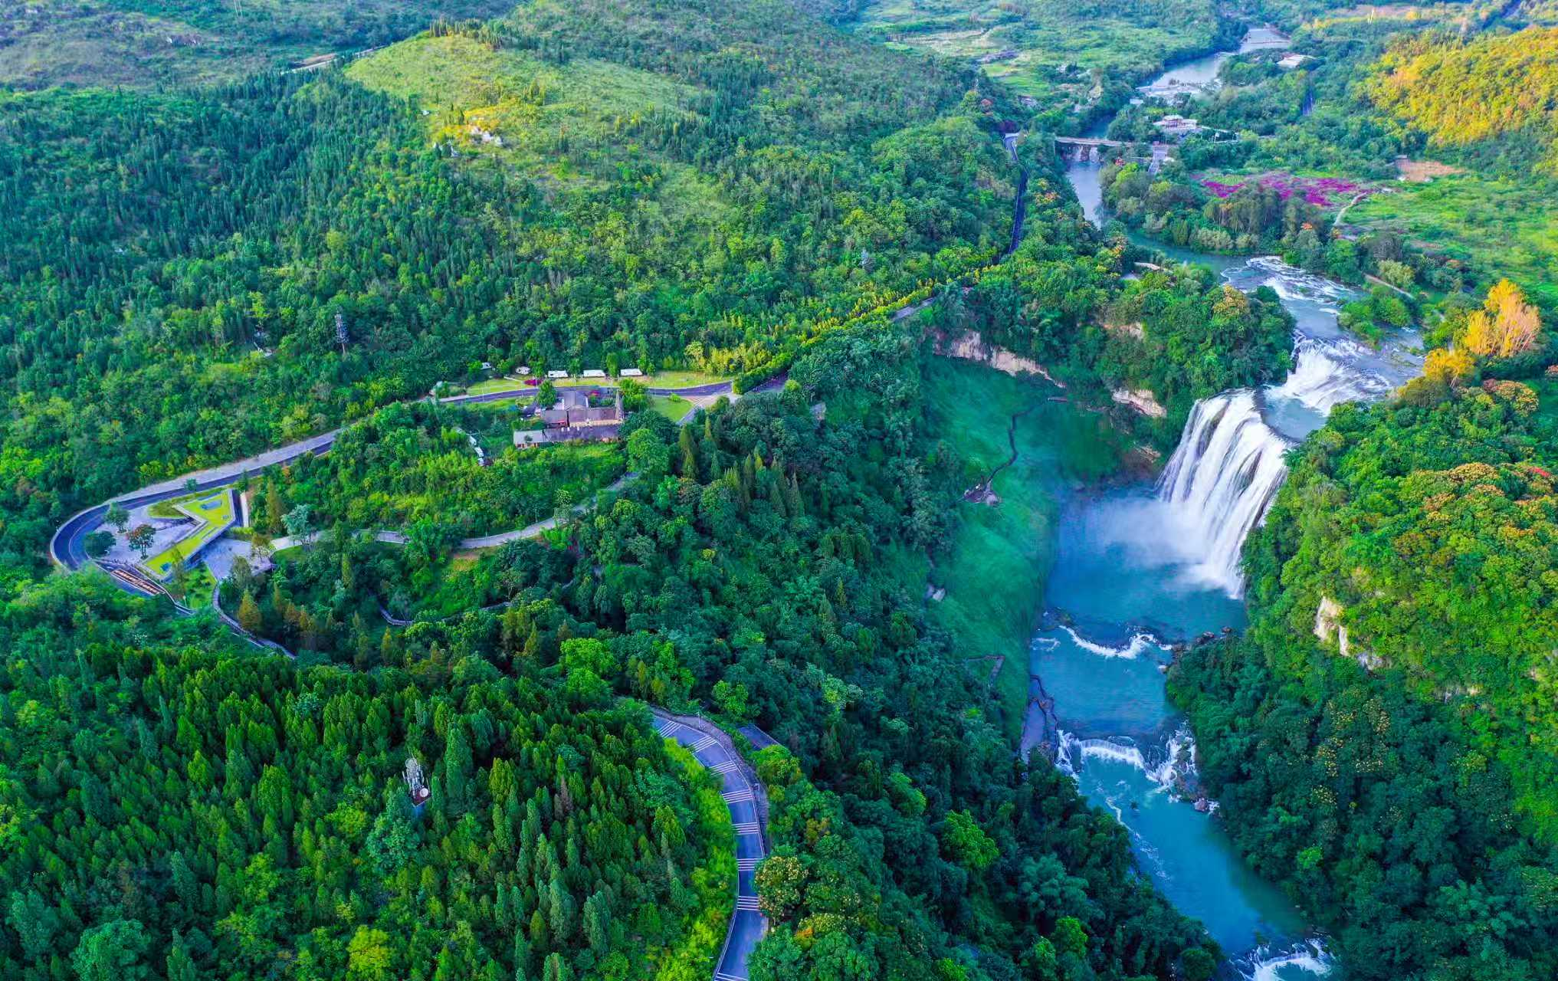

เย็น บริการอาหารเย็น ณ ภัตตาคาร (มื้อที่ 3)
ที่พัก HOLIDAY INN EXPRESS CENTURY CITY หรือเทียบเท่าระดับ 4 ดาว

เช้า รับประทานอาหารเช้า ณ ภัตตาคาร (มื้อที่ 4)
DAY 3 อุทยานลีโปเสี่ยวชีซ่ง - สะพานเสี่ยวชีซ่ง (เช้า/เที่ยง/เย็น)

นำท่านเดินทางสู่ อุทยานลีโปเสี่ยวชีซ่ง (รวมรถอุทยาน) ชมสะพานหินโบราณ 7 หลุมที่สร้างขึ้นในปีที่ 15 ของรัชสมัยราชวงศ์ชิง อุทยานแห่งนี้มีพื้นที่ผสมผสานระหว่างภูเขา น้ำ ถ้ำ ป่าไม้ น้ำตก ทะเลสาบ และหิน เป็นการผสมสานระหว่างความงดงาม ความแปลก และความสวยงาม ที่เป็นสิ่งมทัศจรรย์ที่ไม่มีใครเทียบได้ อีกทั้งยังได้รับการจัดอันดับให้เป็นแหล่งท่องเที่ยวระดับชาติ 5A
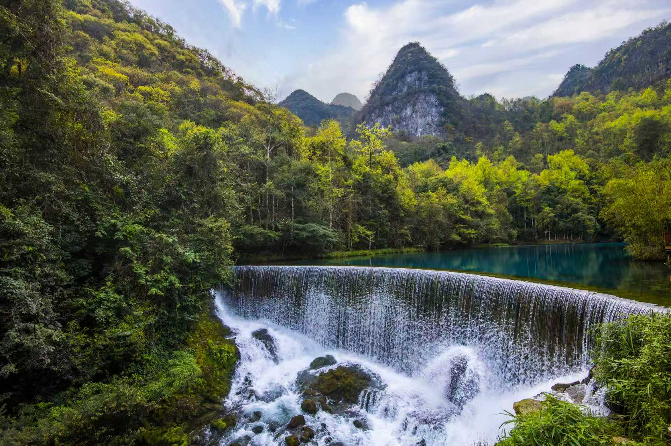

เที่ยง รับประทานอาหารกลางวัน ณ ภัตตาคาร (มื้อที่ 5)
สะพานเสี่ยวชีข่ง จุดชมวิวนี้มาจากชื่อสะพาน สะพานหินโบราณขนาดเล็กและสวยงามมี 7 รู สะพานนี้มีความยาว 25 เมตร กว้าง 1.8 เมตร และสูง 4 เมตร สร้างขึ้นในปีที่ 15 (พ.ศ. 2379) ของราชวงศ์ชิง เคยเป็นสะพานสำคัญระหว่างเมืองลี่โปและกวางสี สะพานนี้สร้างด้วยเศษหินและปกลุมด้วยหวายและเฟิร์น ใต้สะพานโบราณมีบ่อน้ำสีเขียวที่สวยงาม ต้นไม้โบราณทั้งสองข้างสูงตระหง่านและกิ่งไม้ขนาดใหญ่ทอดยาวไปตามสะพาน เหมือนกับร่มขนาดใหญ่บนสะพาน
น้ำตกหลาหยา "ลายา" เป็นภาษาบูยี ซึ่งแปลว่าหญิงสาวสวย ประเพณีชาติพันธุ์ที่มีสีสีสันของชนชาติบูยียังทำให้จุดชมวิวเสี่ยวฉีคงกลายเป็นจุดเด่นอีกด้วย น้ำตกลายามีความกว้าง 10 เมตรและมีน้ำตกสูงกว่า 30 เมตร ละอองน้ำที่กระเซ็นกระจายพลิ้วไหวและพัดพลิ้ว ความเย็นที่ออกมาจากละอองน้ำทำให้บรรดานักท่องเที่ยวหยุดแวะพักและลืมที่จะกลับ หากเปรียบเทียบน้ำตกหวงกั่วซู่กับชายร่างสูงสง่างามแล้ว น้ำตกลายาก็เป็นหญิงสาวสวยที่มีความงดงาม
น้ำตก 68 ชั้น มีความสูง 380-500 เมตร และสูงจากระดับน้ำทะเล 120 เมตร ในหุบเขาแม่น้ำเชียงสุ่ยงสุ่ยมีน้ำตก 68 ชั้น มีความยาว 1.6 กิโลเมตร จึงเรียกว่าน้ำตก 68 ชั้น น้ำตก 68 ชั้นไม่ได้เป็นเพียงน้ำตก 68 ชั้นเท่านั้น เพราะมีความหมายมากมาย อีกทั้งยังสื่อถึงความปรารถนาดีของผู้คนอีกด้วย เพราะ เลข 6 และ 8 เป็นสัญลักษณ์ของความโชคดีในใจของชาวบูยีในท้องถิ่น ตามการวิจัยของผู้เชี่ยวชาญน้ำตกและน้ำตกที่มีจำนวนมากและหนาแน่นเช่นนี้หาได้ยากในจีน
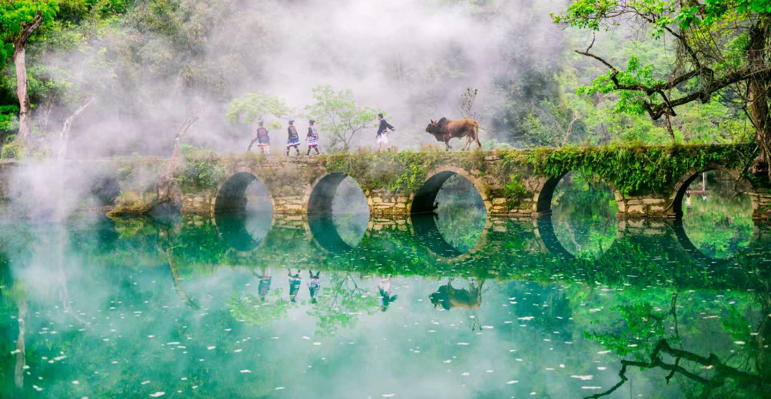
หมายเหตุ การเที่ยวชมภายในอุทยานลี่โปเสี่ยวชีข่ง ได้มากน้อยขึ้นอยู่กับการรักษาเวลาของคณะทัวร์และจำนวนนักท่องเที่ยวในวันนั้นๆ ไกด์และหัวหน้าทัวร์จะพาคณะพาเที่ยวชมตามจุดไฮไลท์สำคัญๆ ตามที่ระบุในรายการทัวร์ และถ้าไม่สามารถเที่ยวชมได้ครบทุกจุดทางทัวร์ขอสงวนสิทธิ์ในการไม่คืนเงินใดๆทั้งสิ้น

เย็น รับประทานอาหารค่ำ ณ ภัตตาคาร (มื้อที่ 6)
ที่พัก DUSHAN HAOLI VILLA HOTEL หรือเทียบเท่าระดับ 5 ดาว

DAY 4 เมืองซีเจียง – หมู่บ้านแม้วพันครัวเรือนซีเจียง - ชุมชนแม้วดั้งเดิม
(เช้า/เที่ยง/เย็น)

เช้า รับประทานอาหารเช้า ณ ภัตตาคาร (มื้อที่ 7)
เดินทางไปยังเมือง ซีเจียง นำท่านสัมผัสเสน่ห์ “หมู่บ้านแม้วพันครัวเรือนซีเจียง” หมู่บ้านชนเผ่าแม้วขนาดใหญ่ที่โอบล้อมด้วยขุนเขาและธรรมชาติอันงดงาม โดดเด่นด้วยบ้านไม้แบบดั้งเดิมที่สร้างลดหลั่นตามแนวเขา สะท้อนเอกลักษณ์ด้านสถาปัตยกรรม วัฒนธรรม และวิถีชีวิตของชาวแม้วที่สืบทอดกันมาอย่างยาวนาน
เที่ยง รับประทานอาหารกลางวัน ณ ภัตตาคาร (มื้อที่ 8)
ให้ท่านเพลิดเพลินกับการเดินชม หมู่บ้านโบราณและชุมชนชาวแม้ว สัมผัสบรรยากาศบ้านเรือนไม้แบบดั้งเดิม ชมเครื่องแต่งกายและเครื่องประดับเงินอันเป็นเอกลักษณ์ รวมถึงงานหัตถกรรมพื้นเมือง พร้อมมีโอกาสแวะร้านค้าและคาเฟ่ท้องถิ่นตามอัธยาศัย
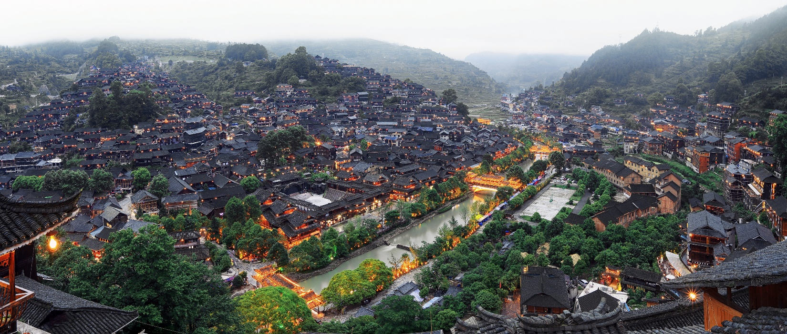

นำท่านเดินทางสู่เมืองกุ้ยหยาง
เย็น รับประทานอาหารค่ำ ณ ภัตตาคาร (มื้อที่ 9)
ที่พัก KERRY CITY TRADE HOTEL หรือเทียบเท่าระดับ 4 ดาว

DAY 5 หอเจี่ยซิ่วโหลว – อุทยานภูเขาเฉียนหลิง – วัดหงฟู - ถนนคนเดินชิงหยุน (เช้า/เที่ยง/เย็น)

เช้า รับประทานอาหารเช้า ณ ภัตตาคารในโรงแรม (มื้อที่ 10)
นำท่านเที่ยวชม หอเจี่ยซิ่วโหลว หรือแปลเป็นไทยคือหอบัณฑิต หอโบราณอายุกว่า 400 ปีนี้ถูกสร้างขึ้นในยุคราชวงศ์หมิง ตั้งโดดเด่นริมแม่น้ำหนานหมิง เป็นหอที่สร้างขึ้นเพื่อเป็นที่ร่ำเรียนหนังสือของเหล่าบัณฑิต และได้กลายเป็นสัญลักษณ์ที่โดดเด่นประจำเมืองกุ้ยหยางจนกระทั่งปัจจุบัน
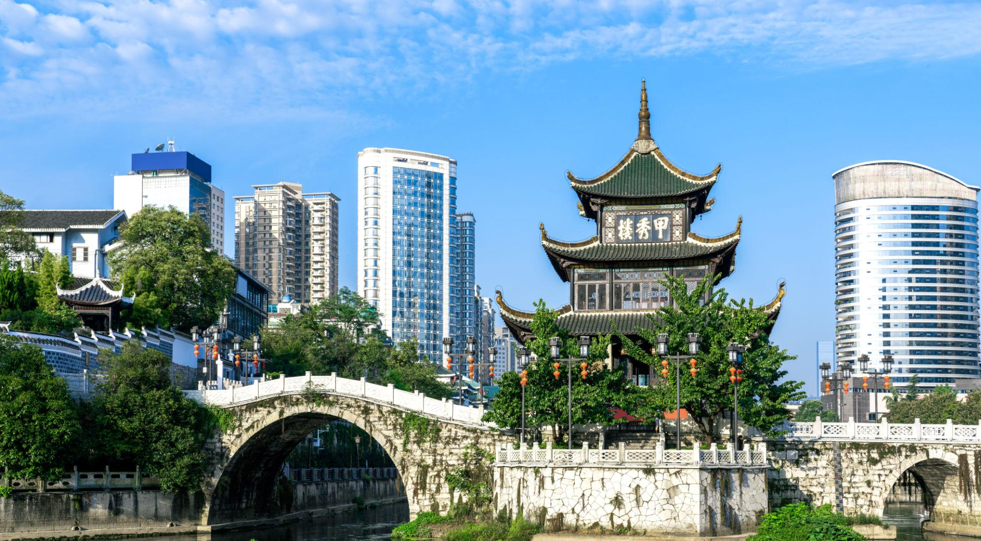

นำท่านช้อปปิ้ง ถนนคนเดินชิงหยุน เป็นย่านการค้าโบราณที่ถูกพัฒนาเป็นแหล่งรวมร้านค้าและสตรีทฟู้ดที่คึกคักใจกลางเมืองกุ้ยหยาง เพลิดเพลินกับการเดินชมหรือเลือกซื้อสินค้าพื้นเมืองในย่านการค้าที่คึกคักแห่งนี้

นำท่านเดินทางสู่ อุทยานภูเขาเฉียนหลิง ซึ่งคุณจะได้เห็นชาวท้องถิ่นร้องเพลง เต้นรำ และฝึกไทเก๊กออกกำลังกายตอนเช้า และมีโอกาสได้เห็นคนในท้องถิ่นให้อาหารลิงบำบนภูเขา ถือเป็นอีกหนึ่งสถานที่พักผ่อนยอดนิยมที่ผสมผสานธรรมชาติและวิถีชีวิตท้องถิ่นได้อย่างลงตัว นำท่านเดินทางสู่ วัดหงฟู วัดที่เก่าแก่ของกุ้ยหยาง ตั้งอยู่ในหุบเขาที่เต็มไปด้วยธรรมชาติ สร้างมาตั้งเเต่สมัยของจักรพรรดิคังซีในราชวงศ์ชิง เมื่อปีค.ศ.1672 เป็นโบราณสถานที่มีชื่อเสียงของเมืองกุ้ยหยาง มีสถาปัตยกรรมที่สวยงาม มีตำนานที่มีพระเห็นว่าบริเวณนี้เหมาะกับสร้างวัด จึงเรี่ยไรเงินมาสร้างวัดบนภูเขานี้ได้ และมีชื่อเสียงทั่วประเทศจีนมาจนถึงปัจจุบัน
เที่ยง รับประทานอาหารกลางวัน ณ ภัตตาคาร (มื้อที่ 11)
นำท่านช้อปปิ้ง ถนนคนเดินชิงหยุน แหล่งรวมสีสันยามค่ำคืนใจกลางเมืองกุ้ยหยาง ให้ท่านได้สัมผัสบรรยากาศเมืองท้องถิ่นผ่านร้านอาหาร สตรีทฟู้ด และร้านค้าหลากหลายรูปแบบ เพลิดเพลินกับการลิ้มลองอาหารพื้นเมืองกุ้ยโจวที่มีเอกลักษณ์เฉพาะตัว พร้อมเดินเล่นชมแสงไฟและบรรยากาศอันคึกคักของถนนคนเดินในยามค่ำคืน
อิสระให้ท่านเลือกซื้อของฝาก ชิมอาหารท้องถิ่น และถ่ายภาพตามอัธยาศัย
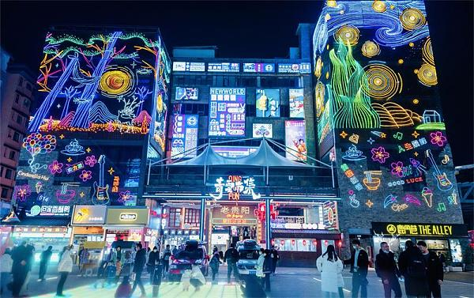
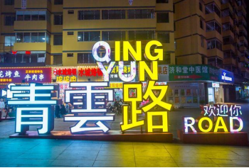
เย็น บริการอาหารเย็น ณ ภัตตาคาร(มื้อที่ 12)
ที่พัก HOLIDAY INN EXPRESS CENTURY HOTEL ระดับ 4 ดาวท้องถิ่น
DAY 6 CITY MALL – สนามบินนานาชาติหลงต้งป้า - สนามบิน สุวรรณภูมิ (กรุงเทพฯ) (เช้า/เที่ยง/-)

เช้า รับประทานอาหารเช้า ณ ห้องอาหารของโรงแรม (มื้อที่ 13)
นำท่านสู่ ย่านการค้า CITY MALL แหล่งรวมห้างสรรพสินค้าใจกลางเมืองกุ้ยหยาง ที่นี่มีทั้งห้างสรรพสินค้า ร้านค้าแบรนด์เนมจากทั่วโลก ให้ท่านมีเวลาอิสระเดินช้อปปิ้งตามอัธยาศัย
เที่ยง รับประทานอาหารกลางวัน ณ ภัตตาคาร (มื้อที่ 14)
ได้เวลาอันสมควรนำเดินทางสู่สนามบินนานาชาติหลงต้งป้า เมืองกุ้ยหยาง เพื่อเดินทางกลับประเทศไทย
15.30 น. ออกเดินทางกลับสู่กรุงเทพฯ โดยสายการบินของสายการบิน 9AIR เที่ยวบินที่ AQ1207
17.30 น. เดินทางถึง สนามบินสุวรรณภูมิ กรุงเทพฯ โดยสวัสดิภาพ พร้อมด้วยความประทับใจ
************************************************************************

อัตราค่าบริการ ราคาพิเศษ!! ไม่มีราคาเด็ก**
วันเดินทาง | ราคาทัวร์/ท่าน  ห้องละ 2-3 ท่าน | ราคา  ห้องพักเดี่ยว | ที่นั่ง
24 – 29 กันยายน 2569 | 20,999.- | 4,500.- | 20+1
08 – 13 ตุลาคม 2569 | 24,999.- | 4,500.- | 20+1
15 – 20 ตุลาคม 2569 | 22,999.- | 4,500.- | 20+1
29 ตุลาคม – 03 พฤศจิกายน 2569 | 22,999.- | 4,500.- | 20+1
05 – 10 พฤศจิกายน 2569 | 22,999.- | 4,500.- | 20+1
12 – 17 พฤศจิกายน 2569 | 22,999.- | 4,500.- | 20+1
17 – 22 ธันวาคม 2569 | 21,999.- | 4,500.- | 20+1
24 – 29 ธันวาคม 2569 | 23,999.- | 4,500.- | 20+1

